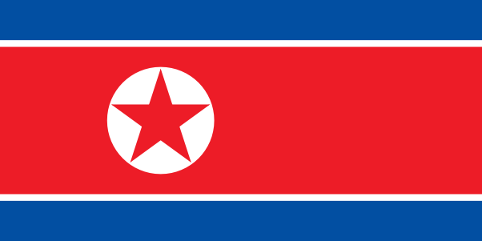

Demokratična ljudska republika Koreja
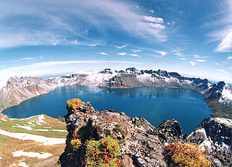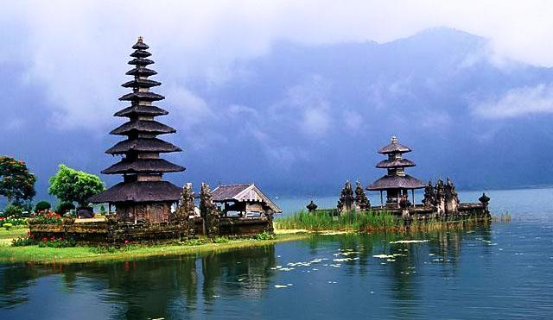

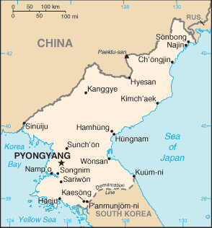

Demokratična ljudska republika Koreja
Glavno mesto: Pjongjang,
največje mesto: Pjongjang,
uradni jezik: Korejščina,
predsednik vlade: Choe Džong-rim,
predsednik obrambne komisije: Kim Džong Un,
razglasitev neodvisnosti: 1. Marec 1919,
osvoboditev: 15. Avgust 1945,
poveršina: 120,540 km²,
prebivalstvo: 25,026,800,
valuta: severnokorejski won,
podnebje: dokaj podobno evropskemu,
ekonomija:je organizirana pod nadzorom Centralne banke
kmetijstvo: ???

Odgovor na najstrožje sankcije doslej: Severna Koreja izstrelila šest raket kratkega dosega

Pjongjang, 03.03.2016, 08:09 | STA / M.M.
Severna Koreja je s svoje vzhodne obale danes izstrelila šest raket kratkega dosega, le nekaj ur po tem, ko je Varnostni svet Združenih narodov (VS ZN) uvedel najstrožje sankcije proti Pjongjangu doslej.
Kot je sporočil predstavnik južnokorejskega obrambnega ministrstva, je Severna Koreja rakete izstrelila davi po krajevnem času iz Wonsana na vzhodni obali, vse pa so padle v Japonsko morje od 100 do 150 kilometrov od severnokorejske obale. Kot je dodal, južnokorejska vojska pozorno spremlja poteze Severne Koreje.
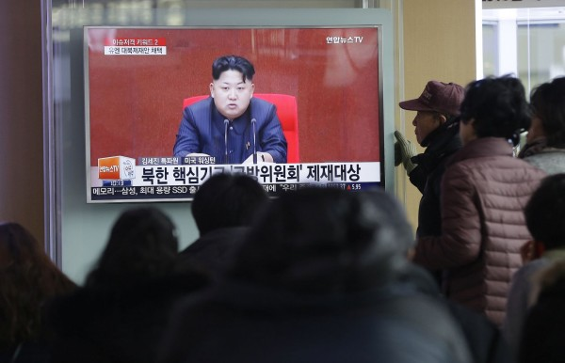

Tako v južnokorejski prestolnici spremljajo dogajanje po novici, da je soseda izstrelila rakete. (Foto: AP)
Nekaj ur pred tem je VS ZN v sredo soglasno sprejel resolucijo, ki dodatno zaostruje sankcije proti Severni Koreji zaradi njenega nedavnega jedrskega poskusa in izstrelitve rakete. Nove sankcije omejujejo severnokorejski izvoz, prav tako pa zapovedujejo strogo preverjanje vsega tovora, ki prihaja v in iz države.
Resolucija nalaga, da mora Severna Koreja popolnoma, preverljivo in nepreklicno opustiti obstoječe jedrske programe in jedrsko orožje. Dokument zapoveduje še popolno prepoved prodaje vsega konvencionalnega orožja, tudi lahkega, in opreme, tudi recimo tovornjakov, ki bi lahko okrepili severnokorejsko vojsko.
Resolucija od držav zahteva tudi strogo preverjanje severnokorejskega tovora, poleg tega pa še prepoveduje izvoz določenih rudnin iz Severne Koreje ter prodajo luksuznih predmetov Pjongjangu.

Vir: http://www.24ur.com/novice/svet/odgovor-na-najstrozje-sankcije-doslej-severna-koreja-izstrelila-sest-raket-kratkega-dosega.html (8.3.2016)
Severnokorejska grožnja ZDA in Južni Koreji z jedrskim napadom
Provokacijam bo sledil neusmiljen odgovor
7. marec 2016 ob 10:54
Seul, Pjongjang - MMC RTV SLO/STA
Severna Koreja je pred doslej največjimi načrtovanimi skupnimi vojaškimi vajami ZDA in Južne Koreje zagrozila z jedrskim napadom.
Režim v Pjongjangu je v sporočilu, ki ga je objavila državna tiskovna agencija, zagrozil z ofenzivnim jedrskim napadom proti neprikritim jedrskim vojaškim vajam, namenjenim kršitvi suverenosti Severne Koreje, poroča nemška tiskovna agencija DPA.
Severna Koreja je z jedrskim orožjem grozila že pred tremi leti pred začetkom vsakoletnih ameriško-južnokorejskih vojaških vaj, ki vsakič poskrbijo za trenja in napetosti med državami. Zdaj so zapisali, da vidijo takšne vaje kot generalko za invazijo v Severno Korejo. Lani so zagrozili, da bodo Washington spremenili v "morje ognja", poroča BBC. Severna Koreja je prepričana, da bi Američanom ustrezala vojna na Korejskem polotoku.
Provokacijam bo sledil neusmiljen odgovor
Američani in Južni Korejci so občutno povečali število udeležencev vaj glede na lani. Sodelovalo naj bi približno 17.000 pripadnikov ameriških sil in okoli 300.000 južnokorejskih vojakov. Seul je opozoril severne sosede pred kakršno koli reakcijo, kar bo samo po sebi prineslo "uničenje". Dodali so, da če Severna Koreja ne bo upoštevala opozorila in bo pripravila kakršne koli provokacije, se bo vojska Južne Koreje odločno in neusmiljeno odzvala. Tudi Japonska je Severno Korejo pozvala, naj se zadrži, obenem pa je dodala, da je jedrska dejavnost Pjongjanga "popolnoma nesprejemljiva".
Severna Koreja je v četrtek izstrelila več raket kratkega dosega. Nekaj ur predtem je Varnostni svet Združenih narodov uvedel strožje sankcije proti Pjongjangu zaradi januarskega jedrskega poskusa in preizkusa rakete dolgega dosega pretekli mesec.
T. J.

Vir: http://www.rtvslo.si/svet/severnokorejska-groznja-zda-in-juzni-koreji-z-jedrskim-napadom/387583 (8.3.2016)

Severna Koreja ponovno zagnala plutonijev reaktor
Obama miri Južno Korejo in Japonsko
9. februar 2016 ob 16:42,
zadnji poseg: 9. februar 2016 ob 16:55
Pjongjang - MMC RTV SLO/Reuters
Severna Koreja je ponovno zagnala svoj plutonijev reaktor, v katerem bi lahko pridobivala plutonij za izdelavo jedrskega orožja, je sporočil direktor ameriških obveščevalcev James Clapper. Pjongjang naj bi ob tem tudi skušal izdelati medcelinski balistični sistem.
Novico so sporočili le nekaj dni zatem, ko je Severna Koreja izstrelila raketo dolgega dometa, kar so kritiki označili za preizkus prepovedane raketne tehnologije, Pjongjang pa vztraja, da so z raketo zgolj izstrelili v vesolje opazovalni satelit in da je njihov vesoljski program povsem znanstvene narave.
Pjongjang je sicer v preteklosti izvedel že več jedrskih preizkusov, v reaktorju pa lahko proizvedejo šest kilogramov plutonija na leto.
"Ocenjujemo, da Severna Koreja že dovolj dolgo upravlja reaktor, da bi lahko začela uporabljati plutonij v nekaj tednih ali mesecih," je še dodal Clapper.
Ameriški predsednik Barack Obama medtem zaradi severnokorejske izstrelitve miri voditelja Južne Koreje in Japonske. Obama se je z južnokorejskim predsednikom Park Geun Hjejem in japonskim premierjem Šinzom Abejem pogovarjal ločeno po telefonu v ponedeljek zvečer, v klicu pa jima je zatrdil, da imata vso podporo ZDA.
Obama je ob tem ostro obsodil severnokorejska dejanja in pozval k odločnemu mednarodnemu odzivu, vključno z resolucijo Varnostnega sveta Združenih narodov.
K. S.

Vir: http://www.rtvslo.si/svet/severna-koreja-ponovno-zagnala-plutonijev-reaktor/385435 (8.3.2016)

TOREK 02.02.2016, 19:26

Severna Koreja napovedala izstrelitev satelita
Avtor: STA
Severna Koreja je potrdila, da med 8. in 25. februarjem načrtuje izstrelitev rakete, ki naj bi v vesolje ponesla satelit, kar bi pomenilo drugo večjo kršitev resolucije ZN v zadnjem času.
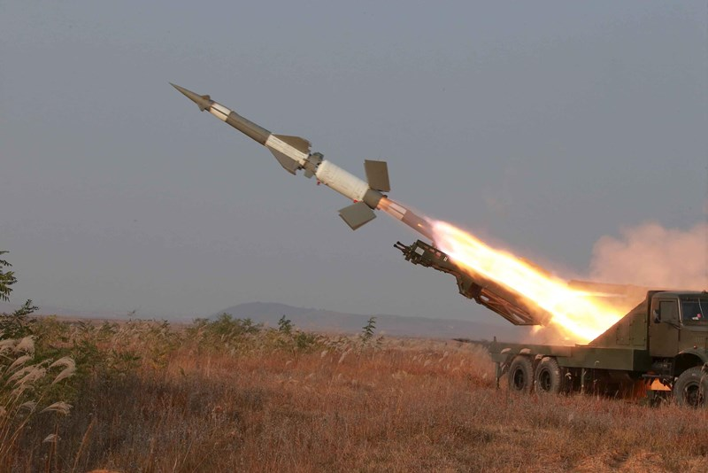Resolucija ZN sicer Severni Koreji prepoveduje uporabo tehnologije balističnih raket. Po njeni zadnji izstrelitvi rakete dolgega dosega decembra 2012 so ZN uvedli sankcije proti Pjongjangu.
Mednarodna pomorska organizacija (IMO) je pred tem sporočila, da je prejela opozorilo za ladje s strani Severne Koreje o nameri izstrelitve satelita za opazovanje Zemlje med 8. in 25. februarjem.
Čeprav Pjongjang vztraja, da je njegov vesoljski program zgolj znanstvene narave, pa ZDA in njene zaveznice menijo, da so takšne izstrelitve usmerjene v razvoj medcelinskih balističnih raket, ki lahko dosežejo tudi ZDA.

Letos so izvedli štiri jedrske poizkuse
Severna Koreja je 6. januarja letos izvedla četrti jedrski poskus, ki ga je svet ostro obsodil. Varnostni svet ZN je na izrednem zasedanju istega dne napovedal uvedbo dodatnih ukrepov proti tej komunistični državi, njen poskus pa so označili kot grožnjo mednarodnemu miru in varnosti.
Foto: Reuters Ključne besede: Severna Koreja, satelit
Vir: http://www.siol.net/novice/svet/2016/02/severna_koreja_napovedala_izstrelitev_satelita.aspx ( 8.3.2016)
Sankcije politične rešitve
Kako kaznovati Severno Korejo? Opazovalci ugibajo celo o tem, ali Kitajska morda išče alternativo za Kim Džong Una.
Zorana Baković
pon, 29.02.2016, 15:00
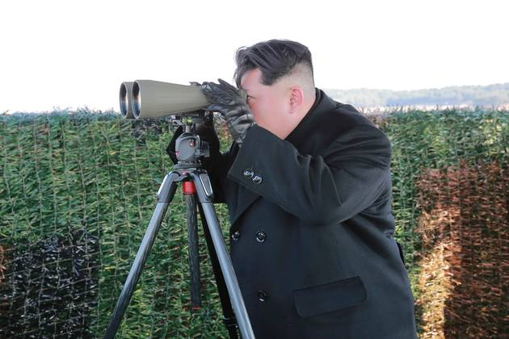
Kim Džong Un spremlja preizkus novega protitankovskega orožja. Foto: KCNA/Reuters
»Ostrejše sankcije proti Severni Koreji so neizogibne,« je ta konec tedna priznal partijski list Global Times in tako namignil, da bi Kitajska lahko podprla uvedbo kazni za svojo najbližjo zaveznico, ko bodo v petek o tem razpravljali v varnostnem svetu OZN.
Peking je dolgo in dosledno trdil, da mednarodne sankcije proti kateri koli suvereni državi nikoli ne pomagajo doseči želenega cilja. Težave je treba reševati s političnim dialogom, so govorili kitajski predstavniki, kajti kazni samo zapletajo razmere in otežujejo pot do rešitve. Toda zdaj se je to spremenilo.
Kitajski obrat se je zgodil, ker so sankcije proti Severni Koreji pravzaprav manj povezane s preskušanjem vodikove bombe in pošiljanjem satelita v orbito ter precej več povedo o odnosih med Pekingom in Washingtonom. Velesili sta se tokrat dogovorili.
Vir: http://www.delo.si/svet/globalno/sankcije-politicne-resitve.html (8.3.2016)

Koreji se treseta, nekaj ni v redu

Avtor Spletno uredništvo, STA

Sobota, 20. Februar 2016
Spor med Korejama je že nekaj časa blizu vrelišča, današnje streljanje Severne Koreje blizu meje z Južno razmere še zaostruje, a največja nevarnost je vlukan Maunt Paekdu
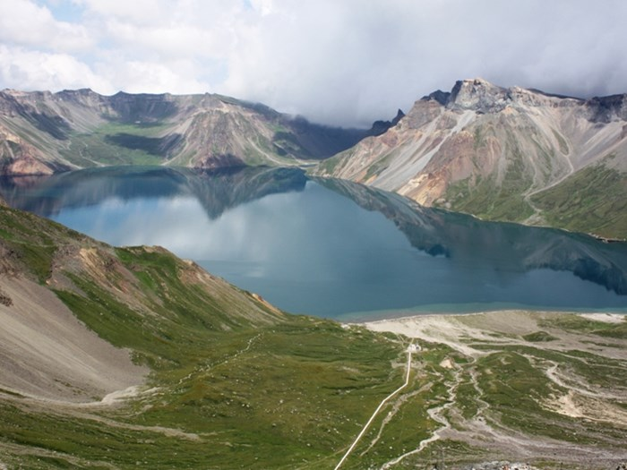
2744 metrov visok vulkan Maunt Paekdu je simbol moči Severne Koreje
Koreji se ne treseta samo zaradi strahu pred vojaškim spopadom, pač pa se dogaja nekaj veliko bolj resnega. Strokovnjaki namreč opozarjajo na nenavadno seizmično aktivnost, ki bi lahko bila napoved erupcije vulkana Maunt Paekdu, ki je nazadnje bruhal leta 946. Ta izbruh je močno vplival na obliko korejskega polotoka in velja za enega največjih izbruhov prejšnjega tisočletja.
Vulkanologi opozarjajo, da je to lahko posledica jedrskega poskusa Severne Koreje, ki so ga izvedli 6. januarja in je povzročil potres moči 5.1.
Sprti državi pa sta gluhi na opozorila strokovnjakov in še naprej rožljata z orožjem. Severnokorejska vojska je danes med vajami izstrelila več topniških izstrelkov v bližino otoka na meji z Južno Korejo, je danes sporočila južnokorejska vojska.
Odnosi na Korejskem polotoku so zelo napeti po nedavnih jedrskih in raketnih poskusih Severne Koreje. Incident se je zgodil nekaj dni po napovedi oblasti v Seulu, da bodo letošnje skupne vojaške vaje z ameriško vojsko, ki bodo potekale prihodnji mesec, največje doslej.
Po navedbah južnokorejske strani je severnokorejska vojska izstrelila več topniških izstrelkov z rta Jangsangot blizu sporne morske meje med državama. Domnevajo, da je severnokorejska vojska izvajala vojaške vaje.
Oblasti so preventivno pozvale prebivalce otoka Baengnyeongdo, naj bodo pripravljeni na odhod v zaklonišča, ribiške ladje pa naj se vrnejo v bližnja pristanišča, poroča francoska tiskovna agencija AFP.
Leta 2010 je Severna Koreja s topniškim orožjem obstreljevala otok Yeonpyeong, ki se nahaja blizu otoka Baengnyeongdo, pri čemer so bili ubiti štirje ljudje.
Vir: http://www.vecer.com/koreji-se-treseta-nekaj-ni-v-redu-6193414 (8.3.2016)

